ГАЗЕТА ДЛЯ РОДИТЕЛЕЙ
Группа «ПЧЕЛКИ»

«Интересные идеи для зимней прогулки»

Варежка-подружка
Если вашему сыну или дочке хочется пойти погулять по снежку, а рядом нет никого, кто составил бы малышу компанию, предложите ему поиграть с варежкой-подружкой.
Возьмите варежку, у которой потеряна пара, - и сделайте ей лицо: из пуговичек - глазки, а из красной нитки - рот (или нарисуйте лицо).
Теперь ваш малыш с удовольствием возьмет на улицу варежку-подружку и поучит ее, как играть в снегу.

Снежные цветы
Приготовьте для опыта:
-соломинку,
- раствор для надувания мыльных пузырей
Когда облако образуется при очень низкой температуре, вместо дождевых капель пары воды сгущаются в крошечные иголочки льда; иголочки слипаются вместе, и на землю падает снег. Хлопья снега состоят из маленьких кристалликов, расположенных в форме звездочек удивительной правильности и разнообразия. Каждая звездочка делится на три, на шесть, на двенадцать частей, симметрично расположенных вокруг одной оси или точки .
Нам нет нужды забираться в облака, чтобы видеть, как образуются эти снежные звездочки.
Нужно только в сильный мороз выйти из дома и выдуть мыльный пузырь. Тотчас же в тонкой пленке воды появятся ледяные иголочки; они будут у нас на глазах собираться в чудесные снежные звездочки и точки.
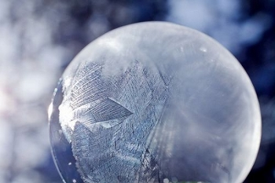
Снежинки
Снег сам по себе очень уникален! Если на улице подходящий снег, состоящий из отдельных снежинок,
дайте ребёнку лупу, чтобы он мог рассмотреть какие они все разные и красивые. 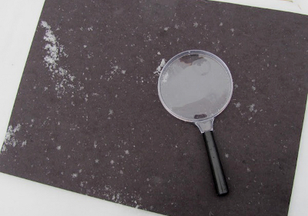

Снежинку можно сфотографировать в режиме макросъёмки на тёмном фоне
и получится отличное фото!
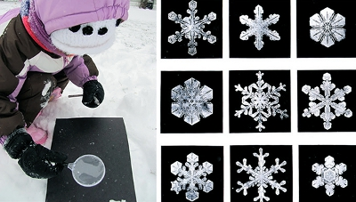
Рисование снегом
Снегом можно рисовать на заборах, стенах и деревьях.
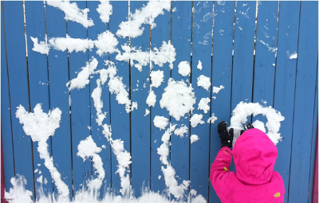
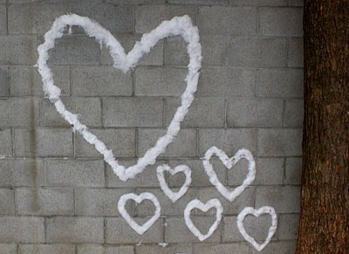
Из снега можно лепить смешных персонажей прямо на деревьях. 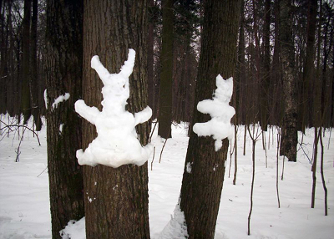

Ещё деревья можно оживлять, придумывая им разные лица.
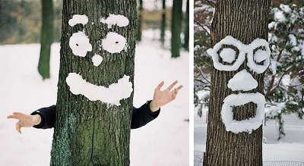
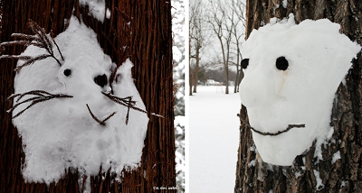
Замаскированные обитатели
Когда на ветках много снега, то там обязательно можно углядеть снежных жителей, которые замаскировались под неприметные сугробики. Попробуйте их отыскать!
Их можно сфотографировать и потом подрисовывать на распечатанных фотографиях глазки, ножки и т.п.
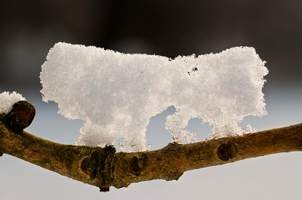
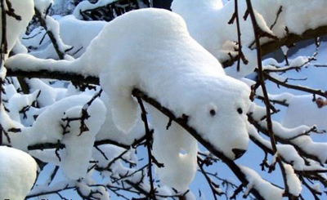

Ледяные фонари
Чтобы сделать ледяной фонарь, надо в большую ёмкость с водой поставить меньшую по объёму ёмкость, чтобы замёрзший лёд между их стенками образовал будущий фонарь. Для этого в меньшую ёмкость нужно положить какой-нибудь груз и зафиксировать её скотчем.
Чтобы лёд получился прозрачным лучше брать кипячёную воду. В воду можно добавить ягоды (например, замороженную клюкву), листики, шишки, сосновые и еловые ветки. Ещё можно использовать лавровый лист или веточки свежего розмарина или тимьяна, которые продаются в супермаркетах.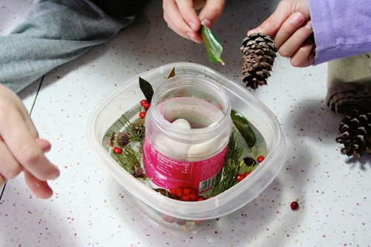
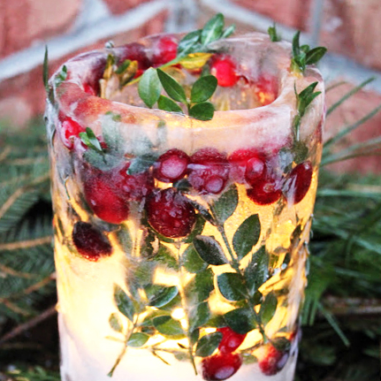
Ещё один вариант - заморозить воду в воздушном шарике. Вода замерзнет только снаружи, а внутри нет. И, если её слить, то получится ледяной плафон, полый внутри!

Интересная идея - сделать цветные сосульки.
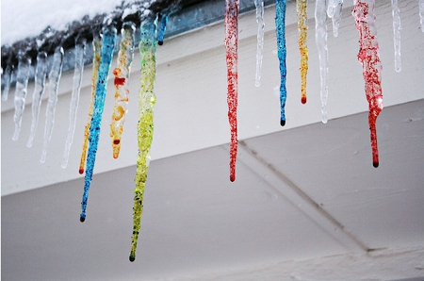

Выпуск подготовила:
воспитатель группы «Пчелки»
Любимкина Светлана Ивановна

